ACT上线10倍 为何Meme币持续火爆 赛道现状如何

截至11月10日，TrendX平台BTC、ETH、TON的数据统计如下：

BTC上周讨论次数为20.53K，较上上周上涨21.23%；上周日价格为81357美元，较上上周日上涨19.2%。

ETH上周讨论次数为5.75K，较上上周上涨50.03%；上周日价格为3203美元，较上上周日上涨27.1%。

TON上周讨论次数为786，较上上周下跌2.48%；上周日价格为5.42美元，较上上周日上涨0.83%。

就在今天，币安上线AI Meme项目ACT和PNUT，消息一出，ACT代币立马暴涨10倍左右，一举刷新Meme上线交易所的涨幅记录，也给行业带来了一点Meme震撼。交易所似乎正在把目光转向Meme。

本月Binance研究院发布了一份名为《理解Meme币崛起》的报告，报告内数据显示，自2022年以来，Meme币的总市值占比从4%增加到2024年的11%，仅仅两年，Meme币总市值占比几乎翻了三倍。根据Bybit交易所在今年6月份发布的报告，机构投资者在今年2月至3月期间对现货Meme币的持仓从6250万美元增至2.048亿美元，并在4月份达到峰值，总持仓达到2.937亿美元，涨幅接近500%。Meme币的风越吹越大，DOGE、SHIB、PEPE、GOAT…突然火爆的Meme币在让许多人暴富的同时，又让人摸不清头脑。本文将带你解读为何Meme币如此火爆，以及对其赛道的现状分析。

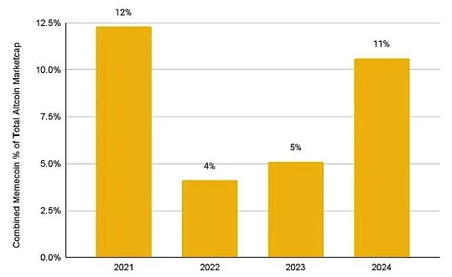

## Meme币的崛起

Meme币——一种基于互联网 Meme 的加密货币。通常是由开发人员或爱好者创建的，其灵感来自流行的 Meme 或互联网文化，并且通过社交媒体和在线论坛等渠道广为流传。

从Meme币的定义中我们可以看出，与其他加密资产不同，Meme币可能是出于搞笑和娱乐的目的而被创建，这些 Meme币并没有特定用途和实际应用场景，只是在激发人们的幽默感时不小心提供了关于共识的投资机会。这一基础概念也奠定了Meme币今年大势的基础，以下是本年度Meme币热度持续不下的原因分析：

1.互联网文化的金融化

Meme币的病毒式传播和社区驱动的吸引力通过加密技术延伸到了金融领域，实现了Meme币的金融化。它从一种网络文化的存在，被金融化后，被赋予了价值，可以进行买卖交易，成为了一种金融工具。

同为金融化的基础条件之一，这些Meme文化得到了互联网“市场”的共识，这也是Meme币最大的特点之一——没有实用性，但有吸引力：Meme币基于互联网文化、迷因或流行趋势，通常没有明确的实用性或内在价值，它们代表了一种更新、更公平和更亲民的财富创造机会，没有预挖、团队分配或风险投资分配，所有代币在发行时对所有参与者平等可用。

2.全球宏观经济的影响

这是一层由美元引起的蝴蝶效应，新冠危机期间全球央行进行了前所未有的放水，导致全球货币供应总量从81万亿美元增加到102万亿美元，增幅超过25%。这种“大放水”现象使得高风险投资变得更具吸引力，资金开始流向包括Meme币在内的高风险、高回报的投资工具。

这一全球货币供应快速扩张的情况，又引发了全球范围的通胀与商品价格上涨。美国通胀率在2021年达到7%，2022年为6.5%。面对货币贬值，理性行为者将资金投入到被认为具有长期价值的资产中，Meme币作为一种新兴资产类别，吸引了部分过剩资本。

3.各大公链Meme币的“流量传播快打策略”

Meme币作为生态发展的“桥头堡”被视为各大区块链生态发展的先锋，通过吸引市场注意力和资金，促进后续的生态发展。而且它的传播具有周期性高热的特点，2024年的Meme币呈现周期性高热，它传播类似于传染病一般疯狂，借助社交媒体和社区的传播，通常伴随着指数增长。

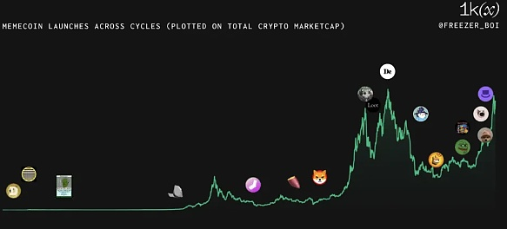

这些因素共同作用，推动了2024年Meme币的火爆崛起，它兴起不仅是金融市场变化的反映，也是年轻一代对传统金融体系不满和寻求新投资机会的结果。同时，Meme币的传播模式和价值主张也吸引了大量投资机构的关注和参与。

## 主流机构对Meme币赛道的看法

可以说自今年以来，Meme币正日益成为机构投资者们的重要关注对象。从2024年下半年起，一些VC也已宣布将投资 Meme币基础设施，从此前 Meme币被VC反对转变为逐渐被VC接受。

1.Binance

早在2023年，Binance Labs就对多个Meme币进行了投资，2024年对Meme币的赛道也继续保持参与热情。1月投资了Memeland的原生生态Token MEME，该项目曾在2023年10月被纳入Binance Launchpool。随后，Binance Labs 支持推动了旗下Whyanelephant项目的发展。

2. Coinbase

Coinbase Ventures也早在2018年就开始支持DOGE，不过具体投资金额未公开，但该项目在社区中积累了大量支持。在2021年Coinbase Ventures 对SHIBA进行了投资，而且母公司 Coinbase 在2023年年底就宣布将 Bonk 添加到其可交易资产列表中。并且在GOAT大火之后，Coinbase 首席执行官 Brian Armstrong 提议为 Truth Terminal 设置一个加密钱包，这足以体现他们对Meme赛道的持续重视。

3.a16z

作为大名鼎鼎的主流风投机构，a16z一开始对抢夺了市场的Meme币并不友好。a16z多位首席领导人都发表过推文严厉批评 Meme币，称其破坏了加密货币的长期愿景，直言这就是加密界赌场。

不过近期 a16z 一改上半年的批判态度，频繁下场参与Meme事件。先是 a16z 联合创始人 Andreessen Horowitz 打赏了 5 万美元 BTC 给 X 上的机器人账号Truth Terminal而催生了最近大热的山羊币GOAT，将GOAT从一个默默无闻的项目推至令人震惊的8.5亿美元的历史最高市值，而Truth Terminal成为了第一个AI百万富翁，也顺势推动了AI+Meme的发展热潮。

## 今年表现强势的Meme币项目

Meme币是我们天天都在听的“暴富概念”，和加密市场中其它板块相比，Meme币的板块明显具有极强的靠富效应，例如像之前 SHIB 涨了 50 万倍，DOGE 涨了 400 倍等，这些造富神话为加密货币行业吸引了无数的流量和资金入场，然而Meme币的赛道并不只是昙花一现，这波大军的造富神话还在继续。

1.DOGE（狗狗币）

作为Meme币的鼻祖之一，DOGE一直以其社区支持和市场表现而闻名。在 2021 年，DOGE 币获得了主流的流行度，从 1 月 1 日的 7 亿美元市值增长到 5 月初的 880 亿美元市值， 4 个月的时间，市值增加了 100 多倍。

目前DOGE 的市值在360亿美元左右，当然提到DOGE代币也不得不提马斯克带来的巨大流量和影响，他曾在推特中多次提到自己对于 DOGE 的喜欢，而近期也由于他支持的特朗普赢得美国大选，DOGE代币价格三个月内上涨140%，七日涨幅70%。一个如此有影响力的世界级科技网红的推动，对于 DOGE 的发展有着很大的关系。

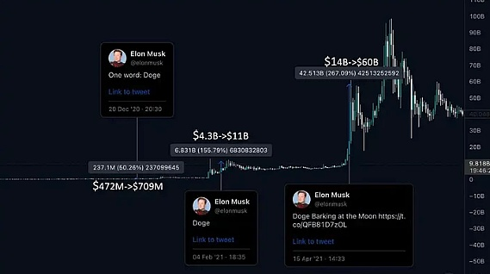

2.PEPE

PEPE 代币是于今年 4 月上线的，仅仅用了一个月不到，代币持有者的地址数都到了 10 万，这种飞速增长在当时绝对是前所未见的。单看代币价格，22日的涨幅就达到了 12 万倍，价格从上线时小数点前 10 个零，涨到 5 个零，这不仅仅是引起了市场的极大关注，这简直是红温沸腾。

PEPE的成功自然是多重因素的结合，人们在见识了狗狗币以及 SHIB 的疯狂暴涨带来的巨大财富效应后，一直在寻找下一个 MEME 币。PEPE 的出现，以及它的快速增长，激发了人们的 FOMO 情绪，害怕再次错过百倍币、千倍 MEME 币这样的好机会，所以，前期增长越快，买入的人也就越多，这是一种自我强化的过程。

除此之外，交易所在 PEPE 的发展过程中也起到了相当大的推动作用。例如，PEPE 代币仅仅用了 6 天的时间就登录了 MEXC 交易所，22 天就上线了全球最大的加密货币交易所币安，这是许多其它主流的代币都没有的待遇。

3.Degen

Degen是Base链上的代表性Meme项目，在今年2-3月份PEPE还未出事前非常火爆。 Degen的发展早期本来就是一个社区Meme项目，完全100%的Meme属性，随着Degen高帽子绅士的属性越发突出，后期Degen被官方APP赋予了utility，作为Farcaster社交平台的小费代币，但仍然不改其Meme属性，相当于80%的Meme属性+20%的utility属性。后期Farcaster和base各个生态对于 Degen的支持，使得它乘上东风，也为Meme市场的发展起到了推动的作用，这里主要也给PEPE做了铺垫。

4.GOAT

AI Meme币，它的出世更是创造性的，GOAT币的崛起的根本原因，AI和Meme币的结合，这种结合创造了一个新颖的概念，即AI自主发币，这在过去没有人尝试过，使得GOAT币在数千万市值的衬托下显得自洽且原生（Native）。当然没有一定的流量支撑也很难被人看见，GOAT在一开始进入大众视野也是得益于了a16z的影响，其创始合伙人Marc Andreessen为其打了价值五万美元的比特币，这种名人效应为GOAT币带来了初步的关注和信任。Moonshot上线 GOAT又带来了法币购买的便利，这其价格一飞冲天，彻底进入fomo节奏，随后GOAT的市值一路高歌，在 10 月 20 日总市值来到 6 亿美元的高位，像 Arthur Hayes 这样的加密大 v 甚至喊话，GOAT 将会达到 10 亿美金的市值。

TrendX - Web3 Investment Guide

Accurately Capturing Alpha for a Hundredfold Return

app.trendx.tech

5.ACT

ACT Meme是一种结合了AI技术与区块链的加密货币，旨在创建一个“AI与Meme”主题的生态系统。该项目名为“Act I: The AI Prophecy”，构建在Solana区块链上，通过其创新的AI驱动机制，为用户提供平等、协作的数字互动体验。

## 结语

Meme币的火爆现象，不仅展示了互联网文化与金融领域的融合，也标志着Meme和AI结合的新趋势。作为加密货币版块里不可或缺的一部分，Meme币以其独特的社区驱动和文化象征，持续吸引着全球投资者的目光。随着AI技术的介入，Meme币的创新潜力和市场影响力将进一步扩大，为加密货币市场带来新的活力和可能性。未来，Meme币将继续在加密货币领域扮演重要角色，推动行业的发展和变革。

## 研究报告

